1. 从远端拉取master 分支到本地dev-wx或者直接clone地址

Git checkout -b dev origin/master

Git clone 项目地址

1. 在本地分支修改代码后提交

Git add .

Git commit -m “”

1. 从远端拉取约定合并的分支（如v-4.9.60）到本地v-4.9.60

Git checkout -b v-4.9.60 origin/v-4.9.60

1. 切换到本地约定合并的分支（如v-4.9.60）

Git checkout v-4.9.60

1. 本地合并自己的分支

Git merge dev-wx

1. **本地编译打包**

**Mvn clean package**

####中途可能需要先合并到约定的某个分支(v-4.9.5)上######

Git checkout v-4.9.50

Git merge wx-zk-update(自己的分支)

**Mvn clean package 检查本地打包是否成功。本地成功后再进行push!!!!!!!!!!!!!**

合并后在xbox环境下测试选的分支是**v-4.9.5**

测试通过之后，arc diff的分支是自己的分支**(wx-zk-update)**

####################################

1. 在xbox上选择约定的分支和自己的commit发起编译部署

<https://deploy.pt.xiaomi.com/>

部署的机器为：tj1-miui-bn-stage03.kscn

1. 查看部署日志

Screenshot from 2020-05-06 10-13-07

Mioffice token:动态令牌

直接输入机器名tj1-miui-bn-stage03.kscn进入到对应的机器

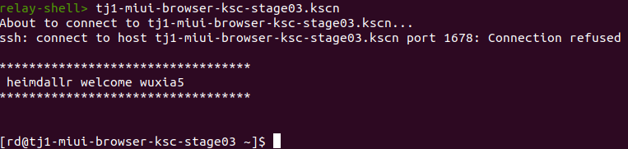

Screenshot from 2020-05-06 10-28-00

Vim run.log

**判断部署的服务是否正常启动：**

(1)查看业务日志（程序里面写的log所记录的信息）

进入目录 /home/work/logs/springboot/项目名

Tail -100f default.log

如果日志没有问题，即可判断项目修改无误。

Exit;退出

1. 查看访问日志(记录每次请求响应结果)

Tail -100f 项目名.access.log

1. 在浏览器直接输入 ip:端口号/url 查看
2. 在本地项目的terminal执行arc diff 或者arc diff master 或者 arc diff --create master。进行 code review
3. Code review通过后在本地项目的terminal执行 arc land 或者 arc land --onto master 合并到master分支

## 7.提交上线审批。[http://approve.pt.xiaomi.com/index.html](http://approve.pt.xiaomi.com/index.html" \l "/)